Муниципальное бюджетное дошкольное
образовательное учреждение Детский сад № 23
городского округа –город Камышин

Многофункциональная ширма как элемент предметно –пространственной среды в ДОУ

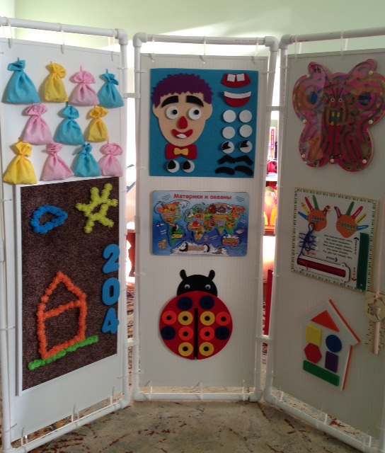

Камышин 2018г.
Назначение.
Дидактическое пособие мобильное и легкое в использовании. Ширма трансформируема, легко переносится в любой уголок групповой комнаты, полифункциональна, вариативна, доступна и безопасна, предназначена для совместной игры взрослого и ребенка. Новизна ширмы заключается в том, что она обладает широкими возможностями, многофункциональна в использовании, имеет возможность применения несколькими детьми одновременно. Использование напольных ширм при организации игровой и образовательной деятельности дошкольников, позволяет обеспечить выполнение требований образовательных стандартов нового поколения, является эффективным развивающим средством, позволяет сохранить ограниченное групповое пространство «современных» детских садов. Дидактическое пособие рекомендовано воспитателям дошкольных учреждений, студентам педагогических ВУЗов и колледжей.

Актуальность.
В основе федерального государственного образовательного стандарта дошкольного образования заложен один из основных принципов дошкольного образования: «Реализация Программы в формах, специфической для детей средней возрастной группы, прежде всего в форме игры, познавательной и исследовательской деятельности, в форме творческой активности, обеспечивающей художественно –эстетическое развитие ребенка». Любая программа дошкольного образования ставит перед собой цель –развитие личности ребенка. А как известно, именно среда является одним из основных средств развития личности ребенка, источником его индивидуальных знаний и социального опыта.
В ФГОС ДО развивающая предметно –пространственная среда должна обеспечивать возможность общения и совместной деятельности детей и взрослых, двигательной активности детей, а также возможности для уединения.
Использование в детском саду многофункциональной ширмы, сделанной своими руками, пробуждает у дошкольников интерес к совершенствованию познавательной деятельности, умственного развития, развитию осязательных навыков, мелкой моторики рук. Умственное и личностное развитие ребенка включает в себя развитие всех психических функций: восприятие, внимание, память, мышление, речь и др. При этом особое значение имеет развитие фантазии, воображения, творческих способностей. Именно творчество, умение придумывать, создавать новое формирует личность ребенка, развивает самостоятельность, познавательный процесс. С помощью многофункциональной ширмы выявляются индивидуальные способности ребенка; она помогает ребенку легче и успешнее освоить новые знания и закрепить их; она помогает не только обучать детей, но и применять эти знания на практике в игре.
Развитие мелкой моторики рук влияет на развитие речи детей, внимания, умственную активность, развивает творческую деятельность. Мелкая моторика отражает то, как развивается ребенок, свидетельствует о его интеллектуальных способностях. В дошкольном возрасте важно развивать навыки, необходимые для овладения письмом, другими видами деятельности. Развитие навыков мелкой моторики важно потому, что ребенок сможет выполнять множество разнообразных бытовых и учебных действий.
Данное дидактическое пособие предназначено для детей среднего дошкольного возраста.

Цель.
Использование ширмы в работе с детьми развивает интерес к познавательным, развивающим играм; побуждает к самостоятельной поисковой деятельности, развивает качества личности ребенка: внимание, наблюдательность, находчивость, сообразительность, мышление, память, речь, мелкую моторику рук; повышает умственные и интеллектуальные способности; стимулирует активность детей; вызывает положительные эмоции.

Задачи.
Обучающие:
*закрепление основных цветов и геометрических форм;
*знакомство с основами географии;
*умение классифицировать, адаптироваться к бытовой среде;
*формировать координацию и точность движений руки и глаза, гибкость рук;
*обогащать словарный запас детей.
Развивающие:
*развивать и совершенствовать координацию руки и глаза;
*развивать важные качества личности ребенка: внимание, воображение, логическое мышление, память, находчивость, наблюдательность, сообразительность, сноровку, творческую активность;
*развивать умственные и интеллектуальные способности, творчество;
*развивать мелкую моторику пальцев, кистей рук;
*развивать и активизировать словарь детей;
*развивать зрительное восприятие;
*развивать тактильные ощущения;
*развивать ориентацию на плоскости.
Воспитывающие:
*воспитывать доброжелательное отношение между детьми в игре;
*воспитывать эмоционально-положительное настроение;
*воспитывать интерес и побуждение к действиям.

Описание ширмы.
Каркас ширмы изготовлен из полипропиленовых водопроводных труб, которые являются экологически чистым материалом. Размер ширмы 120 см*45 см. Середина каркаса состоит из панелей ПВХ. Она легкая, мобильная, многофункциональная, яркая и привлекательная. Ширма устойчиво стоит на полу. В процессе игры ребенок развивает восприятие формы, слуховое восприятие, речь, логическое мышление, произвольное внимание и координацию движений. Состоит из 3 частей, на которых находятся определенные задания, с которыми ребенок должен манипулировать, играть, выполнять определенные действия, задания.

1 часть ширмы состоит из:
Тактильные мешочки.
Цель: развитие памяти, логики, наблюдательности, мелкой моторики рук, речи, словарного запаса; направлять ребенка к активной деятельности; развивать сенсорные способности, обучать счету, знакомить со свойствами предмета.

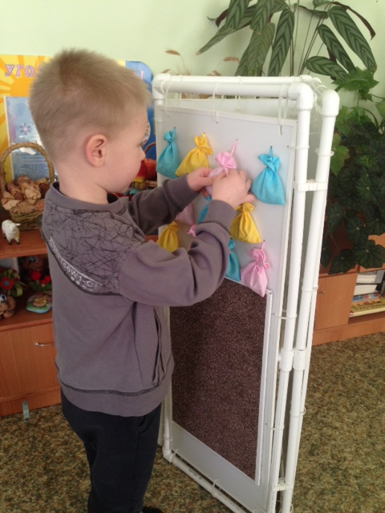
Рекомендуемые игры:
«Угадай, что внутри».
Цель: учить детей с помощью тактильных ощущений определять содержимое мешочка.
Ход: предлагается детям опознать предмет посредством осязания в тактильном мешочке.
«Найди два одинаковых мешочка по содержанию».
Цель: учить детей с помощью тактильных ощущений подбирать мешочку пару.
«Сосчитай-ка».
Цель: учить детей на ощупь определять количество предметов в мешочке.
«Легкий или тяжелый».
Цель: учить детей на вес определять легкие и тяжелые мешочки.
«Послушай, как звучит».
Цель: учить детей определить звучание мешочка (шуршит, гремит и т. д.).

Чудо –коврик.
Цель: развитие фантазии, воображения, творчества, логического мышления, умение составлять сюжеты.
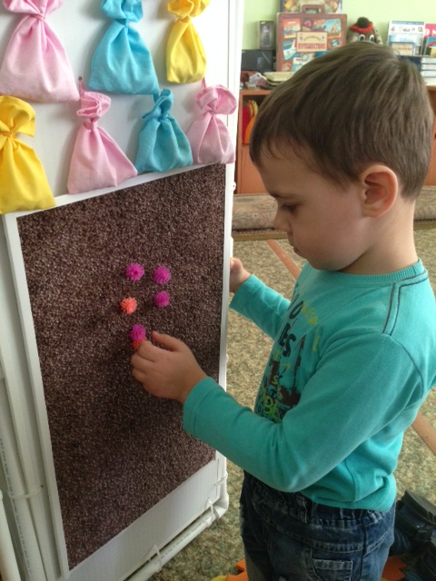
Рекомендуемые игры:
«Умный коврик»
Цель: развитие логического мышления, ориентировки в пространстве, воображения, творческих способностей.
Ход игры: предложить детям собрать множество забавных фигурок животных, домики, дорогу, солнышко, машины, составлять несложные сюжеты.
«Покажи такую цифру, сколько шариков увидишь»
Цель: упражнять в счете в пределах 10.
Ход игры: на коврик крепится определенное количество шариков и к этой группе шариков подбирается цифра.
«Какое число рядом»
Цель: упражнять в определении последующего и предыдущего числа к выложенному.
Ход игры: на коврик крепится цифра и к ней прикрепляются последующая и предыдущая цифра.
«Посчитай-ка»
Цель: показать образование чисел.
Ход игры: на коврике крепится две группы шариков (синие и красные). Задаются вопросы: Поровну ли шариков? Как проверить? Ребенок размещает шарики в два ряда, один под другим. Выясняет, что шариков поровну. Воспитатель добавляет еще один синий шарик и спрашивает: «Сколько стало синих шариков? Как получилось их больше? Сколько было? Сколько добавили? Сколько стало? Каких шариков получилось больше? Сколько их? Сколько было? Сколько добавили? Какое число больше? Какое меньше? Как сделать, чтобы шариков стало поровну?

2 часть ширмы состоит из:
«Создай лицо».
Цель: развитие мелкой моторики, развитие интереса и побуждение к действиям, формирование и активизация словаря, развитие памяти, внимания, воображения, составление целого изображения из элементов.
Рекомендуемые игры:
«Придумай лицо»
Цель: учить различать и называть части лица (нос, рот, глаза, брови); закрепить знания детей о половых и возрастных особенностях людей; называть отличительные признаки мужского и женского лица; подбирать и составлять портреты: мамы, папы, бабушки, дедушки, сестры, брата; активизировать диалогическую речь, развивать внимание, творческое мышление, воображение, фантазию.
Ход игры: предложить детям рассмотреть картинки и составить по ним лицо человека. Если дети затрудняются, то их спрашивают: «Что ты видишь на картинках? Какие части лица? Назови их. Все люди разные, есть мужчины, есть женщины. Посмотрите друг на друга внимательно. Чем отличаются люди друг от друга? Чем похожи? Придумайте лицо мужчине, а теперь женщине самостоятельно. Что находится на голове? Для чего нужны рот, нос, глаза, уши?

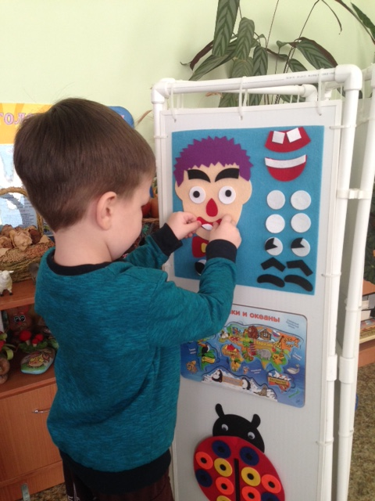
«Чего не хватает в портрете»
Цель: закреплять знания детей о составных частях лица (волосы, глаза, рот, брови, уши, нос).
Ход игры: воспитатель составляет портрет, но что-нибудь не докладывает, забывает, а ребенок должен найти и доложить недостающую часть лица, например, нос или один глаз, волосы. А потом рассказать какую функцию они выполняют.
«Эмоции человека»
Цель: научить детей различать эмоции страха, радости, удивления, грусти, злости, печали.
Ход игры: детям предлагается собрать ту или иную эмоцию; рассказать про нее, почему у мужчины или у женщины, которого он собрал, такое настроение. Что у него случилось? Почему он такой веселый или грустный? Как ему помочь сменить грусть на радость, печаль на удивление?
«Игра в слова»
Цель: образовывать длинные слова, активизировать словарный запас детей.
Ход игры: дети составляют лицо по собственному желанию, потом воспитатель спрашивает, кто у кого получился. Начинают рассматривать портреты и обсуждать, например: «У мальчика Пети круглое лицо. Петя какой? (круглолицый) У девочки Тани светлые волосы. Девочка какая? (светловолосая) У мальчика Вани наоборот темные волосы. Ваня какой? (темноволосый) и т. д.»
«Собери части лица»
Цель: учить названия частей лица и их расположение.
Ход игры: предложить ребенку на овале лица выставить по очереди: глазки, рот, нос, уши и т. д. Если детали на своем месте, но размещены неправильно (например, перевернуты), сразу не исправляйте –пускай ребенок сформирует полностью все лицо, а потом уже переверните части и покажите, как должно быть.

«Божья коровка».
Цель: развитие мелкой моторики, внимания, творческого и логического мышления, речи, воображения, усидчивости, совершенствование навыков самообслуживания –застегивание и расстегивание пуговиц, движения замка –молнии, закрепление знания цветов, счета, геометрических фигур, временного пространства.

Рекомендуемые игры:
«Собери божью коровку»
Цель: развитие мелкой моторики, внимания, творческого и логического мышления; застегивание и расстегивание пуговиц и кнопки, движения замка –молнии.
Ход: Детям предлагается собрать божью коровку из деталей –нужно с помощью пуговиц пристегнуть разноцветные пятнышки, с помощью кнопочки пристегнуть туловище к головке, с помощью замка-молнии открыть крылышки.
«Божья коровка»
Цель: усвоение и закрепление образа и название геометрической фигуры, знание цветов, развитие восприятия формы предметов.
Ход игры: У божьей коровки потерялись все точки с крылышек. Помоги ей –пристегни точки на крылышки, чередуя их по цвету.
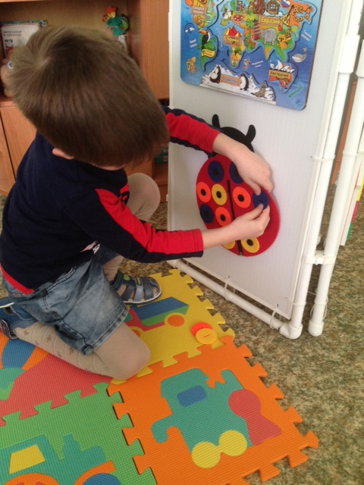
«Магазин на лесной полянке»
Цель: закрепить счет в пределах 5, умение соотносить цифры 1-5 с количеством.
Ход игры: Божья коровка решила поиграть в магазин и приглашает поиграть вас с ней. Покупать нужно будет пятнышки, а расплачиваться фишками, на которых изображены цифры от 1 до 5. (Воспитатель в роли покупателя (божья коровка), а ребенок в роли продавца.) Например: Продайте мне, пожалуйста, 3 пятнышка на левое крыло. (Продавец отсчитывает 3 пятнышка, а покупатель дает взамен, фишку с цифрой 3.) Аналогичная работа происходит с правым крылом. Затем покупатель с продавцом меняются ролями.
«Переполох на лесной поляне»
Цель: закрепить умение сравнивать предметы по количеству (столько же, больше, меньше).
Ход игры: Однажды на лесной поляне произошел настоящий переполох. Прошел необычный дождь и смыл все пятнышки с божьей коровки. И вот бегает она бедная в поисках своих пятнышек и все без толку. И тогда пришел ей на помощь мудрый гном с красками. (В роли гнома выступает воспитатель.) Работа предстоит тяжелая. Он просит помочь ему в этом нелегком деле. Готов(а) помочь гному? Но есть одно условие: украшать он будет левое крылышко, а ты правое. Сколько пятнышек нарисовал гном на левом крылышке божьей коровки? (2) Нарисуй столько же. Нарисуй на правом крылышке меньше на 1 пятнышко. Сколько пятнышек ты нарисовал? (1)
«Цифры называй и крылышки украшай»
Цель: закрепить счет в пределах 5, умение соотносить цифры 1-5 с количеством.
Ход игры: Воспитатель произносит слова, а ребенок выполняет действия.
Раз, два, три –пятнышки все убери.
Глазки, друг, ты закрывай
Не подглядывай давай.
Крылышки ты подними,
Цифры смело назови.
(Ребенок поднимает крылышки по очереди, называя спрятанные цифры)
А теперь не зевай,
Крылышки ты украшай.
(Ребенок украшает крылышки пятнышками в соответствии с цифрой, спрятанной под крылом.)

«Материки и океаны».
Цель: знакомство с основами географии –мировыми океанами, материками и их обитателями; развивать ориентацию на плоскости, учить основам классификации, обогащать словарный запас детей, способствовать целостному восприятию, расширять представления детей об окружающем мире, развивать любознательность, составление целого изображения из элементов, тренировать память и расширять кругозор.
Рекомендованные игры:
«Найди материк»
Цель: познакомить с названиями материков и океанов, развивать мышление, логику, память, внимание.

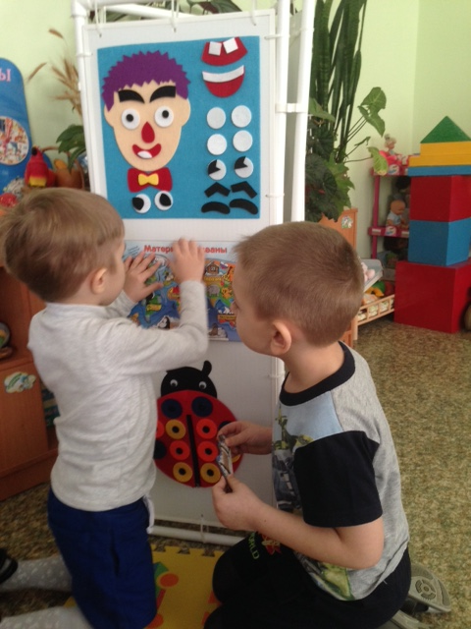
I вариант
Ход: Игра представляет собой упрощенную географическую карту с вырезанными фрагментами. Чтобы получилось целое изображение, необходимо правильно подобрать недостающие элементы и расставить их по своим местам. Сначала нужно прочитать названия материков и где находятся, какие животные там обитают. Вынуть элементы и предложить ребенку вернуть каждый материк на свое место.
II вариант
Ход игры: воспитатель называет материк, а ребенок находит его.
III вариант
Ход игры: воспитатель загадывает загадки о материках, а ребенок отгадывает название материка и находит его.
Там снуют акулы, прыгают гориллы.
Страшные «большие злые крокодилы
Будут вас кусать, бить и обижать».
Помните то место, где нельзя гулять?
(Африка)
Здесь, среди полярных льдин,
Важно топчется пингвин.
(Антарктида)
Лишь в стране большой, зеленой
Кенгуру живет смышленый.
Он своих детей не бросит.
Он с собой их в сумке носит.
(Австралия)
«На каком материке, где живут животные»
Цель: вызвать интерес к окружающему миру, развивать познавательную активность, логическое мышление, наблюдательность, связную речь.
Ход игры: детям показать картинки с животными, и они называют, где могут жить эти животные (пингвин, бизон, белка, бобр, муравьед, кенгуру, панда, бурый медведь, ленивец, лев).
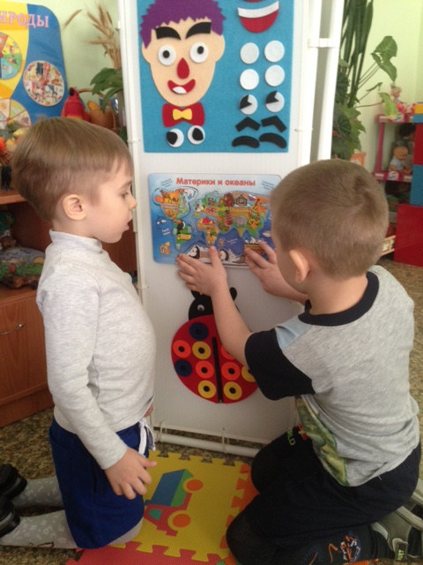
«Раскрась материк»
Цель: закреплять и уточнять знания детей о материках, умение называть их.
Ход игры: детям предлагается трафарет-раскраска и цветные карандаши; нужно раскрасить каждый материк своим цветом (Африка –всегда лето, жара, песок, пустыня, раскрашиваем желтым цветом; Антарктида –холод, лед, снег, раскрашиваем голубым или синим цветом и т. д.).
«Животный мир материков»
Цель: знакомить детей с материками, с названием и расположением материков, выявить знания детей о животном мире на разных материках.
Ход игры: Дети сидят за столом. В середине стола на голубой материи расположены материки, как на физической карте мира. Воспитатель рассказывает детям о Земле, ее материках. Дети внимательно рассматривают получившуюся карту. Воспитатель предлагает детям познакомиться с названиями материков и отправиться в путешествие по материкам. «Мы отправляемся с вами в путешествие, в кот ором знакомимся с животными, живущими на разных материках. Наша команда должна быть дружной, умной, смелой и активной». Воспитатель совместно с детьми прокладывает маршрут путешествия, с помощью кубика, какой цвет на кубике выпадет, на тот материк того цвета отправляется команда. «Мы выбрали материк и теперь нам нужно собрать в чемодан этого цвета необходимую одежду для путешествия. Какого цвета материк, таким и будет ваш чемодан, и комплект одежды». По прибытии на материк детей ожидает рассказ о животных этого материка в стихотворной форме. Воспитатель предлагает детям совместно рассказать о животных определенного материка.

3 часть ширмы состоит из:
Лабиринт с шариками «Бабочка».
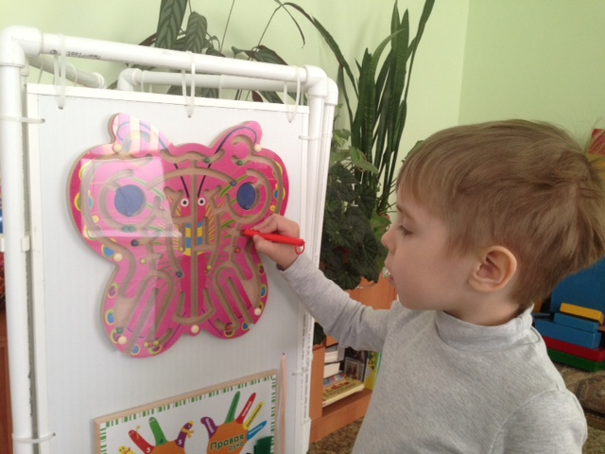
Цель: развитие логического мышления, ловкости рук, внимание, сноровку.
Ход: Ребенок с помощью палочки, на конце которой находится магнит, должен передвигать шарики по лабиринту в определенное место.

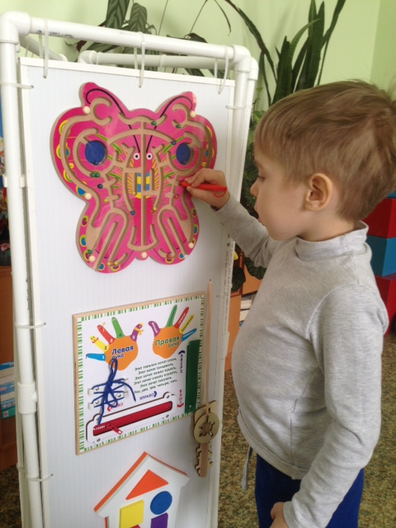

Головоломка –сортер «Домик».
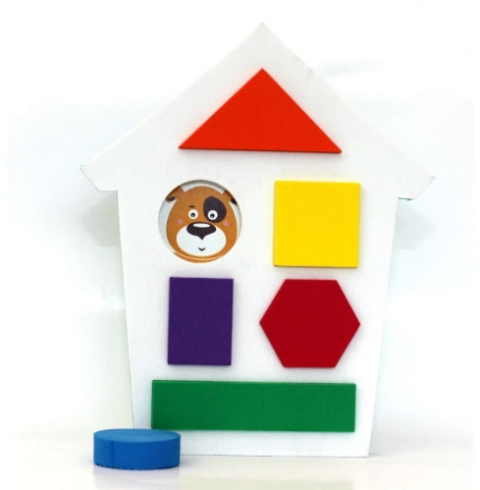
Цель: знакомство с основными цветами и формами, развитие мелкой моторики, подбор подходящего отверстия, где под каждой фигуркой спрятан сюрприз.
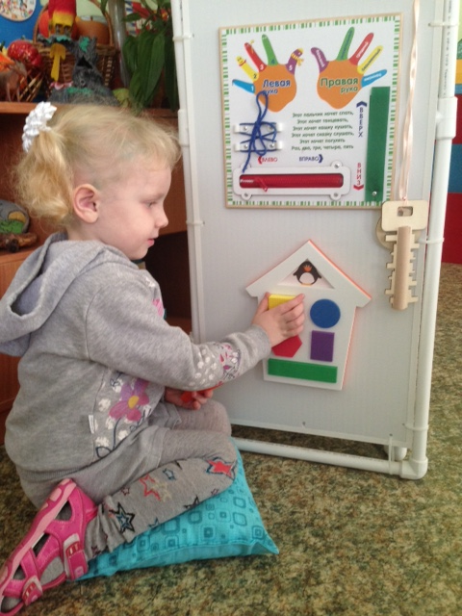

Рекомендуемые игры:
«Назови, кого увидел»
Цель: познакомить детей с животными, закрепить знания геометрических фигур и цвета.
Ход: Вынуть из рамок вкладыши –геометрические фигуры, и предложить ребенку подобрать вкладыши для отверстий. Подбирая вкладыши, ребенок называет цвет геометрической фигуры. Обратить внимание ребенка на то, что под каждым вкладышем спрятано животное. Предложить ребенку запомнить какое животное находится под каждой геометрической фигурой. Вставив вкладыши на место, ребенок находит определенное животное.
«Угадай, кто в домике живет»
Цель: закрепить представления детей о животных, геометрических фигурах, цвете; формировать познавательную деятельность, речь, развивать мелкую моторику рук, пространственное воображение, усидчивость.
Ход игры: ребенку интересно узнать, кто спрятался в домике; нужно запомнить под какой геометрической фигурой находится определенное животное.
«Домик геометрических фигур»
Цель: закрепить знания о геометрических фигурах.
Ход игры: найти домик каждой геометрической фигуре.

Бизиборд «Ладошки».
Цель: помочь адаптироваться к бытовой среде, тренирует логическое мышление, память, развивает мелкую моторику рук, совершенствование навыков самообслуживания –завязывание и развязывание шнурков, застегивание и расстегивание замка –молнии, липучки, ориентировка в пространстве –влево, вправо, вверх, вниз, знакомство с названиями каждого пальчика рук.
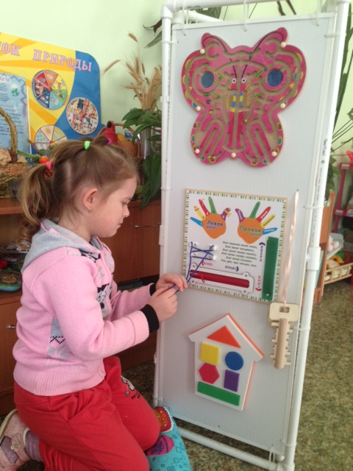
Рекомендуемые игры:
«Открой –закрой»
Цель: развитие мелкой моторики рук, пространственного воображения, мышления.
Ход игры: ребенку предлагается открыть и закрыть замок –молнию.
«Открой плотину»
Цель: развитие мелкой моторики рук, пространственного воображения, мышления.
Ход игры: все дети любят возиться с разными замочками и липучуами –открывают и закрывают их.
«Шнуровка»
Цель: развитие тонких движений пальцев рук (тонкой моторики), сенсомоторной координации.
Ход игры: ребенку предлагается завязать шнурок, зацепив его за скобы.
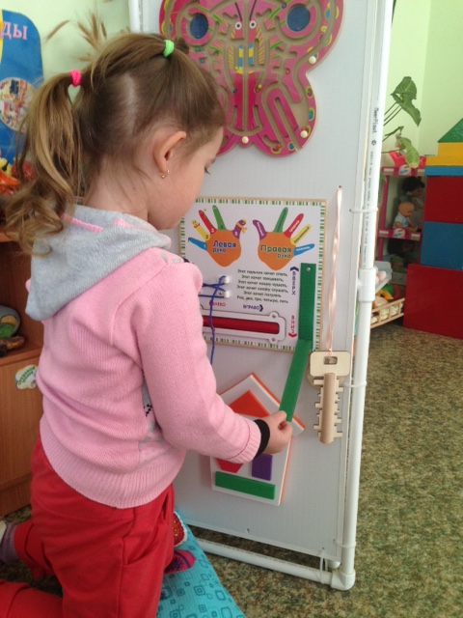
Упражнение «Кружок»
Цель: закреплять знания о геометрической фигуре –круге, упражнять в умении изолированно двигать пальчиками (большой, указательный, средний).
Шнурок крутится, играет,
В кружок нитку завивает.
Получилось красота –
Вся веревка завита.
Упражнение «Бабочка»
Цель: формировать навыки шнуровки (завязывание шнурка на бант).
Из шнурков сложилось чудо –
Завязались бантики,
Потихоньку подходите,
Полюбуйтесь –поглядите!
Вот так чудо –чудеса:
Это бабочка краса!
«Кто больше?»
Цель: развитие ловкости пальцев рук.
Ход игры: детям даются шнурки одинакового размера. По сигналу играющие (2-3 ребенка) начинают завязывать узелочки на своих шнурках. Кто больше завяжет –тот и победитель.
Пальчиковые игры с названиями пальцев рук.
*Пять пальцев на руке твоей, назвать по имени сумей:
Первый палец –боковой, называется большой;
Палей второй –указчик старательный, недаром называют его указательный;
Третий твой палец, как раз, посредине поэтому средний дано ему имя;
Четвертый твой палец зовут безымянный, неповоротливый он и упрямый;
Совсем, как в семье, братец младший любимец, по счету пятый, зовется мизинец.
*Большой палец, хоть не длинный,
Среди братьев самый сильный.
Этот –указательный,
Пальчик замечательный.
Ну, а этот –средний, длинный,
Он как раз посередине.
Безымянный –кольцо носит,
Никогда его не бросит.
Этот пальчик маленький,
Мизинчик удаленький.
Пальчики не ссорятся,
Вместе дело спорится.
*Маленький мизинчик
Плачет, плачет, плачет.
Безымянный не поймет:
Что все это значит?
Средний пальчик очень важный,
Не желает слушать.
Указательный спросил:
-Может, хочешь кушать?
А Большой бежит за рисом,
Тащит рису ложку,
Говорит: -Не надо плакать,
На, поешь немножко!
«Веселые шнурочки»
У меня в руках шнурочки
Очень хитрые браточки.
Скользкие, упрямые
Озорные самые!
Не могу пока шнурок
Завязать я в узелок,
Чтоб из рук не вырывался
И на бантике держался.
В руки я шнурочек взял,
Вновь завязывать я стал.
И шнурочек свой беру
Крепко –накрепко держу,
И не мог я удержать,
Развязался он опять.
Ну совсем неинтересно
Им завязанными быть!
Вот какие у меня браточки
Веселые шнурочки.
А шнурочки мне не нравятся –
С ними трудно справиться.
Тут шнурки одумались,
И в дырочки засунулись.
И веселый мой шнурок
Завязался в узелок.

Творческий ключ.
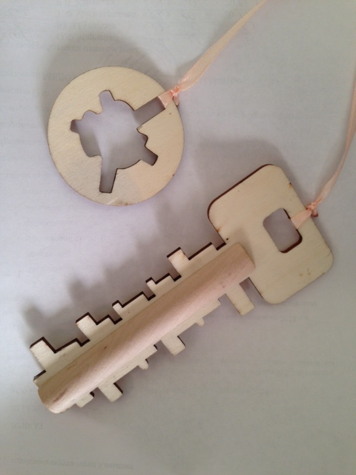
Цель: развитие логического мышления, внимания, мелкой моторики, речи, усидчивости, соотносить форму и вкладыш, развивать зрительно –двигательные координации.
Ход: Предложить детям открыть волшебные замочки, но для этого нужно подобрать ключик.
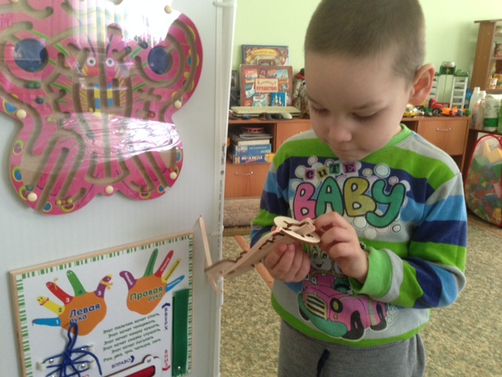

Описание результатов использования многофункциональной ширмы в образовательном процессе общеобразовательных программ.
Ширма –это дидактическое пособие, на котором присутствуют разнообразные сочетания игровых элементов. Каждый из таких элементов направлен на развитие мелкой моторики, логики, тактильных ощущений ребенка и способствует формированию элементарных знаний по математике, основам географии.
Использование ширмы в работе с детьми среднего дошкольного возраста дала положительный результат:
*у детей сформировались качества личности: самостоятельность, наблюдательность, находчивость, сообразительность и др., выработалась усидчивость;
*повысилась умственная активность детей и интеллектуальные способности;
*усовершенствовалась координация «рука-глаз»; мелкая моторика рук.

Рекомендации последователям опыта:
1.Использовать дифференцированный подход к работе, учитывать индивидуальные интересы и способности каждого ребенка.
2.Использовать социально-игровой стиль общения, основанный на принципе организации занятий в игровой форме.
3.Формировать умение работать в подгруппах, сообща решать поставленные задачи, договариваться, проявлять самостоятельность при решении проблем.
4.Необходимо постоянно поощрять все умения ребенка и его стремление узнавать что-то новое.
5.Постоянно развивать творческую активность в поиске оптимальных средств развития детей.

Сведения о разработчиках:
Муниципальное бюджетное дошкольное
образовательное учреждение Детский сад № 23
городского округа –город Камышин

403876, Россия, Волгоградская область, город Камышин, 5 микрорайон,
дом 75, тел. (884457) 5-65-41, 5-64-39
эл. почта: dou23kam@yandex.ru
Сайт учреждения: htto://detsad23-kam.ru
Данилова Ольга Владимировна

